## 山东省2020年普通高中学业水平等级考试

注意事项：

1．答卷前，考生务必将自己的姓名、考生号等填写在答题卡和试卷指定位置。

2．回答选择题时，选出每小题答案后，用铅笔把答题卡上对应题目的答案标号涂黑。如需改动，用橡皮擦干净后，再选涂其他答案标号。回答非选择题时，将答案写在答题卡上。写在本试卷上无效。

3．考试结束后，将本试卷和答题卡一并交回。

可能用到的相对原子质量：H 1　C 12　O 16　Na 23　Cl 35.5　Fe 56

一、选择题：本题共10小题，每小题2分，共20分。每小题只有一个选项符合题目要求。

1．实验室中下列做法错误的是(　　)

A．用冷水贮存白磷

B．用浓硫酸干燥二氧化硫

C．用酒精灯直接加热蒸发皿

D．用二氧化碳灭火器扑灭金属钾的燃烧

答案　D

解析　白磷易自燃，与水不反应，故可以保存在冷水中，A项正确；浓硫酸与二氧化硫不反应，可用浓硫酸干燥二氧化硫，B项正确；蒸发皿、坩埚都可以直接加热，C项正确；钾的燃烧产物可以与二氧化碳反应产生氧气助燃，故燃烧的钾不能用二氧化碳灭火器扑灭，D项错误。

2．下列叙述不涉及氧化还原反应的是(　　)

A．谷物发酵酿造食醋

B．小苏打用作食品膨松剂

C．含氯消毒剂用于环境消毒

D．大气中NO2参与酸雨形成

答案　B

解析　谷物发酵的过程中包含淀粉水解、葡萄糖转化为乙醇、乙醇氧化为乙酸的过程；小苏打分解的化学方程式为2NaHCO3Na2CO3＋CO2↑＋H2O，不是氧化还原反应；含氯消毒剂有强氧化性，可用于环境消毒；NO2与水发生反应3NO2＋H2O===NO＋2HNO3，是氧化还原反应。

3．短周期主族元素X、Y、Z、W的原子序数依次增大，基态X原子的电子总数是其最高能级电子数的2倍，Z可与X形成淡黄色化合物Z2X2，Y、W最外层电子数相同。下列说法正确的是(　　)

A．第一电离能：W>X>Y>Z

B．简单离子的还原性：Y>X>W

C．简单离子的半径：W>X>Y>Z

D．氢化物水溶液的酸性：Y>W

答案　C

解析　根据题目信息可推知，X、Y、Z、W四种元素分别为O、F、Na、Cl。第一电离能：F＞O＞Cl＞Na，A项错误；简单离子的还原性：Cl－＞O2－＞F－，B项错误；电子层数越多，离子半径越大；对于核外电子排布相同的离子，核电荷数越大，半径越小，C项正确；氢氟酸为弱酸，盐酸为强酸，D项错误。

4．下列关于C、Si及其化合物结构与性质的论述错误的是(　　)

A．键能C—C＞Si—Si、C—H＞Si—H，因此C2H6稳定性大于Si2H6

B．立方型SiC是与金刚石成键、结构均相似的共价晶体，因此具有很高的硬度

C．SiH4中Si的化合价为＋4，CH4中C的化合价为－4，因此SiH4还原性小于CH4

D．Si原子间难形成双键而C原子间可以，是因为Si的原子半径大于C，难形成p­p π键

答案　C

解析　键长越短，键能越大，分子越稳定，A项正确；SiC与金刚石结构相似，属于共价晶体，硬度大，熔点高，B项正确；SiH4中Si也为－4价，且SiH4还原性强于CH4，C项错误；π键是p轨道电子以“肩并肩”方式相互重叠形成的，半径越大越不易形成，D项正确。

5．利用下列装置(夹持装置略)进行实验，能达到实验目的的是(　　)

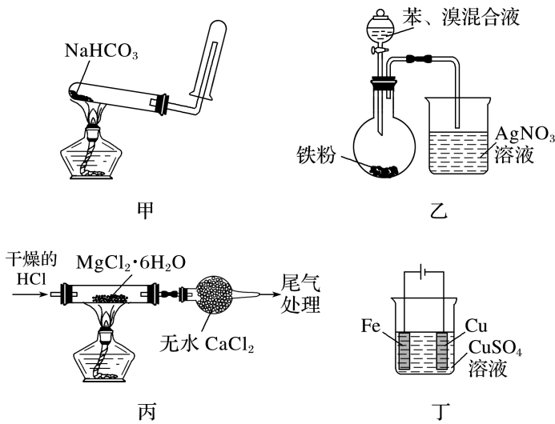

A．用甲装置制备并收集CO2

B．用乙装置制备溴苯并验证有HBr产生

C．用丙装置制备无水MgCl2

D．用丁装置在铁上镀铜

答案　C

解析　CO2密度比空气大，应该用向上排空气法收集，A项错误；溴蒸气易挥发，挥发出的溴也能与硝酸银溶液反应生成淡黄色沉淀，B项错误；氯化镁易水解，故需要在氯化氢气流中加热脱去结晶水，C项正确；铁上镀铜需要铜作阳极，铁作阴极，D项错误。

6．从中草药中提取的calebinA(结构简式如下)可用于治疗阿尔茨海默症。下列关于calebinA的说法错误的是(　　)

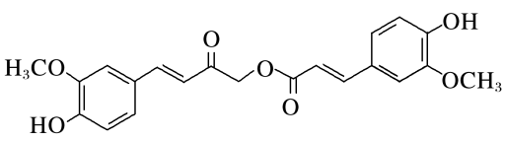

A．可与FeCl3溶液发生显色反应

B．其酸性水解的产物均可与Na2CO3溶液反应

C．苯环上氢原子发生氯代时，一氯代物有6种

D．1 mol该分子最多与8 mol H2发生加成反应

答案　D

解析　该有机物分子内含有酚羟基，可与氯化铁溶液反应生成紫色物质，A项正确；分子内含有酚羟基和酯基，且酯基在酸性条件下水解生成羧基，产物可以与碳酸钠反应，B项正确；苯环上共有6种氢原子，故苯环上的一氯代物有6种，C项正确；酮羰基可以与氢气加成，故1 mol该有机物可以与9 mol H2加成，D项错误。

7．B3N3H6(无机苯)的结构与苯类似，也有大π键。下列关于B3N3H6的说法错误的是(　　)

A．其熔点主要取决于所含化学键的键能

B．形成大π键的电子全部由N提供

C．分子中B和N的杂化方式相同

D．分子中所有原子共平面

答案　A

解析　无机苯属于分子晶体，其熔点与分子间作用力有关，与键能无关，A项错误；B的最外层电子排布式为2s22p1，N的最外层电子排布式为2s22p3，经过sp2轨道杂化后，N原子剩下一对孤电子对，B原子剩下一个空的p轨道，所以形成大π键的电子全部由N提供，B项正确；B和N都是sp2杂化，键角为120°，分子中所有原子共平面，C、D项正确。

8．实验室分离Fe3＋和Al3＋的流程如下：

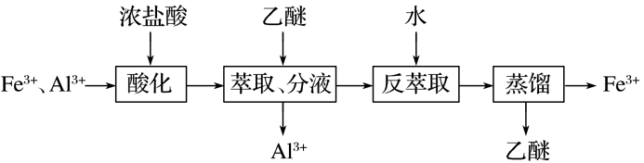

已知Fe3＋在浓盐酸中生成黄色配离子[FeCl4]－，该配离子在乙醚(Et2O，沸点34.6 ℃)中生成缔合物Et2O·H＋·[FeCl4]－。下列说法错误的是(　　)

A．萃取振荡时，分液漏斗下口应倾斜向下

B．分液时，应先将下层液体由分液漏斗下口放出

C．分液后水相为无色，说明已达到分离目的

D．蒸馏时选用直形冷凝管

答案　A

解析　萃取振荡时，分液漏斗下口应倾斜向上，A项错误；分液时先将下层液体从下口放出，B项正确；水相为无色说明黄色配离子基本被萃取出来，C项正确；直形冷凝管有利于液体流出，D项正确。

9．以菱镁矿(主要成分为MgCO3，含少量SiO2、Fe2O3和Al2O3)为原料制备高纯镁砂的工艺流程如下：

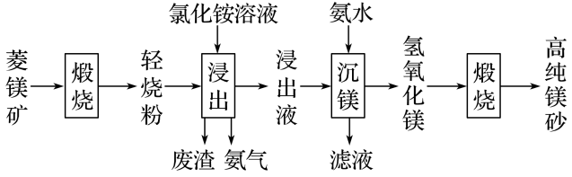

已知浸出时产生的废渣中有SO2，Fe(OH)3和Al(OH)3。下列说法错误的是(　　)

A．浸出镁的反应为MgO＋2NH4Cl===MgCl2＋2NH3↑＋H2O

B．浸出和沉镁的操作均应在较高温度下进行

C．流程中可循环使用的物质有NH3、NH4Cl

D．分离Mg2＋与Al3＋、Fe3＋是利用了它们氢氧化物*K*sp的不同

答案　B

解析　氯化铵溶液显酸性，与MgO反应，相当于MgO促进了氯化铵的水解，生成氨气，A项正确；氨水易分解，故沉镁时温度不可太高，B项错误；由流程图可知氨气可循环使用，沉镁过程中产生氯化铵，故氯化铵也可循环使用，C项正确；浸出过程中产生Fe(OH)3和Al(OH)3，沉镁过程中加氨水调节pH产生Mg(OH)2，利用三种离子氢氧化物*K*sp的不同，使其先后沉淀而分离，D项正确。

10．微生物脱盐电池是一种高效、经济的能源装置，利用微生物处理有机废水获得电能，同时可实现海水淡化。现以NaCl溶液模拟海水，采用惰性电极，用下图装置处理有机废水(以含CH3COO－的溶液为例)。下列说法错误的是(　　)

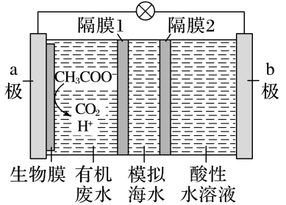

A．负极反应为CH3COO－＋2H2O－8e－===2CO2↑＋7H＋

B．隔膜1为阳离子交换膜，隔膜2为阴离子交换膜

C．当电路中转移1 mol电子时，模拟海水理论上除盐58.5 g

D．电池工作一段时间后，正、负极产生气体的物质的量之比为2∶1

答案　B

解析　由装置示意图可知，负极区CH3COO－发生氧化反应生成CO2和H＋，A项正确；隔膜1为阴离子交换膜，隔膜2为阳离子交换膜，才能使模拟海水中的氯离子移向负极，钠离子移向正极，达到海水淡化的目的，B项错误；电路中有1 mol 电子通过，则电解质溶液中有1 mol钠离子移向正极，1 mol氯离子移向负极，C项正确；负极产生CO2：CH3COO－＋2H2O－8e－===2CO2↑＋7H＋，正极产生H2：2H＋＋2e－===H2↑，根据电荷守恒，正、负极产生气体的物质的量之比为2∶1，D项正确。

二、选择题：本题共5小题，每小题4分，共20分。每小题有一个或两个选项符合题目要求，全部选对得4分，选对但不全的得2分，有选错的得0分。

11．下列操作不能达到实验目的的是(　　)

|  |  |  |
| --- | --- | --- |
|  | 目的 | 操作 |
| A | 除去苯中少量的苯酚 | 加入适量NaOH溶液，振荡、静置、分液 |
| B | 证明酸性：碳酸>苯酚 | 将盐酸与NaHCO3混合产生的气体直接通入苯酚钠溶液 |
| C | 除去碱式滴定管胶管内的气泡 | 将尖嘴垂直向下，挤压胶管内玻璃球将气泡排出 |
| D | 配制用于检验醛基的氢氧化铜悬浊液 | 向试管中加入2 mL 10% NaOH溶液，再滴加数滴2% CuSO4溶液，振荡 |

答案　BC

解析　A项，苯酚与氢氧化钠反应生成可溶于水的苯酚钠，而苯不溶于氢氧化钠溶液，可用分液法分离，能达到实验目的；B项，盐酸具有挥发性，可与苯酚钠反应生成苯酚，干扰实验，不能达到实验目的；C项，除去碱式滴定管胶管内的气泡，应将胶管稍向上弯曲，再挤压胶管中的玻璃球，该项不能达到实验目的；D项，配制新制氢氧化铜悬浊液，应使氢氧化钠过量，该项能达到实验目的。

12．α­氰基丙烯酸异丁酯可用作医用胶，其结构简式如下。下列关于α­氰基丙烯酸异丁酯的说法错误的是(　　)

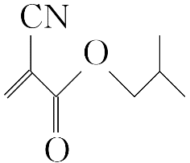

A．其分子式为C8H11NO2

B．分子中的碳原子有3种杂化方式

C．分子中可能共平面的碳原子最多为6个

D．其任一含苯环的同分异构体中至少有4种不同化学环境的氢原子

答案　C

解析　A项，由结构简式可知，其分子式为C8H11NO2，正确；B项，分子中的碳原子含有sp、sp2、sp3 3种杂化方式，正确；C项，根据乙烯及酯基的结构分析可知，共面的碳原子最多为7个，错误；D项，该分子含苯环的同分异构体中，等效氢原子种类最少的应具有对称结构，此对称结构的结构简式可为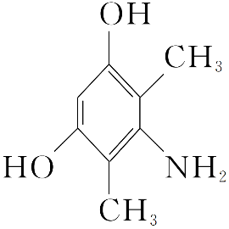，该分子的等效氢为4种，正确。

13．采用惰性电极，以去离子水和氧气为原料通过电解法制备双氧水的装置如下图所示。忽略温度变化的影响，下列说法错误的是(　　)

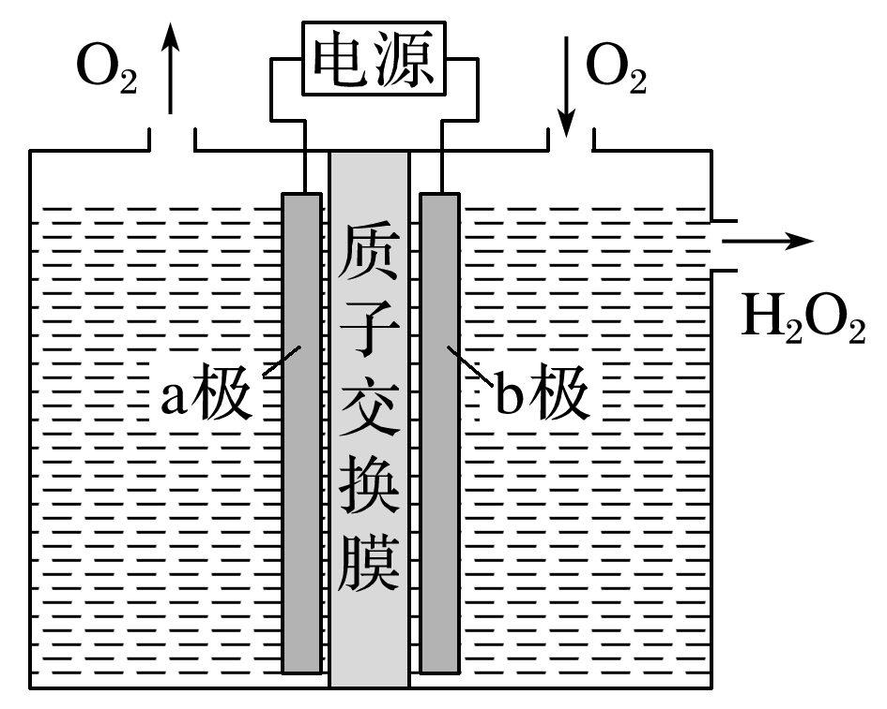

A．阳极反应为2H2O－4e－===4H＋＋O2↑

B．电解一段时间后，阳极室的pH未变

C．电解过程中，H＋由a极区向b极区迁移

D．电解一段时间后，a极生成的O2与b极反应的O2等量

答案　D

解析　A项，根据题图可知a极为阳极，其反应式为2H2O－4e－===4H＋＋O2↑，正确；B项，阳极室产生的氢离子通过质子交换膜进入阴极室，阳极室pH保持不变，正确；C项，电解过程中阳离子移向阴极，故H＋移向b极区，正确；D项，根据电极反应式：阳极反应为2H2O－4e－===4H＋＋O2↑，阴极反应为2H＋＋O2＋2e－===H2O2，故a极生成的O2与b极反应的O2不等量，错误。

14．1,3­丁二烯与HBr发生加成反应分两步：第一步H＋进攻1,3­丁二烯生成碳正离子(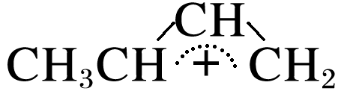)；第二步Br－进攻碳正离子完成1,2­加成或1,4­加成。反应进程中的能量变化如下图所示。已知在0 ℃和40 ℃时，1,2­加成产物与1,4­加成产物的比例分别为70∶30和15∶85。下列说法正确的是(　　)

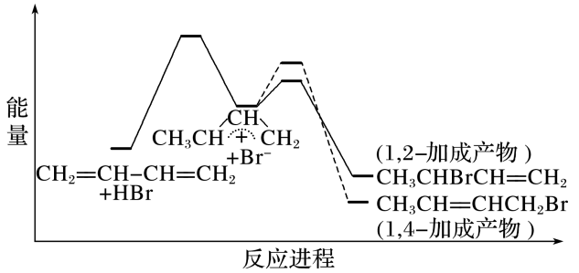

A．1,4­加成产物比1,2­加成产物稳定

B．与0 ℃相比，40 ℃时1,3­丁二烯的转化率增大

C．从0 ℃升至40 ℃，1,2­加成正反应速率增大，1,4­加成正反应速率减小

D．从0 ℃升至40 ℃，1,2­加成正反应速率的增大程度小于其逆反应速率的增大程度

答案　AD

解析　A项，由图可知1,4­加成产物的能量比1,2­加成产物的能量低，前者更稳定，正确；B项，由图可知，第一步为吸热反应，第二步为放热反应，升高温度第二步平衡逆向移动，1,3­丁二烯的转化率减小，错误；C项，升高温度，反应速率均增大，错误；D项，1,2­加成反应为放热反应，升高温度平衡逆向移动，所以从0 ℃升至40 ℃，1,2­加成正反应速率的增大程度小于其逆反应速率的增大程度，正确。

15．25 ℃时，某混合溶液中*c*(CH3COOH)＋*c*(CH3COO－)＝0.1 mol·L－1，lg *c*(CH3COOH)、lg *c*(CH3COO－)、lg *c*(H＋)和lg *c*(OH－)随pH变化的关系如下图所示。*K*a为CH3COOH的电离常数，下列说法正确的是(　　)

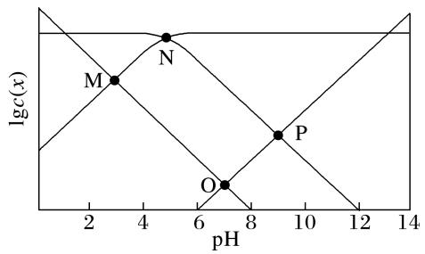

A．O点时，*c*(CH3COOH)＝*c*(CH3COO－)

B．N点时，pH＝－lg *K*a

C．该体系中，*c*(CH3COOH)＝ mol·L－1

D．pH由7到14的变化过程中，CH3COO－的水解程度始终增大

答案　BC

解析　随着溶液碱性的增强，*c*(CH3COOH)减小，*c*(CH3COO－)增大，故MN线表示lg*c*(CH3COO－)，NP线表示lg*c*(CH3COOH)，MO线表示lg*c*(H＋)，OP线表示lg*c*(OH－)。O点时，*c*(H＋)＝*c*(OH－)，N点时，*c*(CH3COOH)＝*c*(CH3COO－)，A项错误；N点时，lg*c*(CH3COOH)与lg*c*(CH3COO－)相等，故*c*(H＋)＝*K*a，pH＝－lg*K*a，B项正确；由CH3COOH的电离平衡常数推导可知·，故*c*(CH3COOH)＝，C项正确；溶液pH增大，碱性增强，CH3COO－的水解程度减小，D项错误。

三、非选择题：本题共5小题，共60分

16．(12分)用软锰矿(主要成分为MnO2，含少量Fe3O4、Al2O3)和BaS制备高纯MnCO3的工艺流程如下：

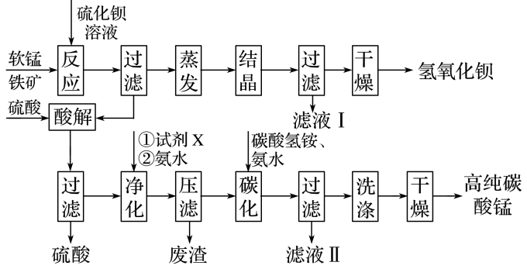

已知：MnO2是一种两性氧化物；25 ℃时相关物质的*K*sp见下表。

|  |  |  |  |  |
| --- | --- | --- | --- | --- |
| 物质 | Fe(OH)2 | Fe(OH)3 | Al(OH)3 | Mn(OH)2 |
| *K*sp | 1×10－16.3 | 1×10－38.6 | 1×10－32.3 | 1×10－12.7 |

回答下列问题：

(1)软锰矿预先粉碎的目的是__________________________，MnO2与BaS溶液反应转化为MnO的化学方程式为________________________________。

(2)保持BaS投料量不变，随MnO2与BaS投料比增大，S的量达到最大值后无明显变化，而Ba(OH)2的量达到最大值后会减小，减小的原因是______________________。

(3)滤液Ⅰ可循环使用，应当将其导入到________操作中(填操作单元的名称)。

(4)净化时需先加入的试剂X为________(填化学式)，再使用氨水调溶液的pH，则pH的理论最小值为________(当溶液中某离子浓度*c,*1.0×10－5 mol·L－1时，可认为该离子沉淀完全)。

(5)碳化过程中发生反应的离子方程式为______________________。

答案　(1)增大接触面积，充分反应，提高反应速率

MnO2＋BaS＋H2O===Ba(OH)2＋MnO＋S

(2)过量的MnO2消耗了产生的Ba(OH)2

(3)蒸发

(4)H2O2　4.9

(5)Mn2＋＋＋NH3·H2O===MnCO3↓＋＋H2O

解析　(1)软锰矿粉碎后，表面积增大，即在反应中增大了反应物的接触面积，一是可以使之充分反应；二是可以提高反应速率。由题给信息可知，反应物有MnO2、BaS，生成物有MnO；由流程图中给出的信息可知，生成物中还有Ba(OH)2和硫黄。根据原子守恒和得失电子守恒，可写出该反应的化学方程式MnO2＋BaS＋H2O===MnO＋Ba(OH)2＋S。

(2)增大MnO2与BaS的投料比，S的量达到最大值后不再变化，说明过量的MnO2与S不反应；Ba(OH)2的量达到最大值后会减小，说明过量的MnO2与Ba(OH)2发生了反应，消耗了产生的Ba(OH)2。

(3)滤液Ⅰ中还含有未结晶的Ba(OH)2，可循环使用，应将其导入蒸发操作中。

(4)软锰矿中含有的Fe3O4、Al2O3杂质与硫酸反应生成FeSO4、Fe2(SO4)3、Al2(SO4)3，要除去Fe2＋，应先将Fe2＋氧化为Fe3＋，为了不引入其他杂质，加入的氧化剂X可选用H2O2。因Fe(OH)3和Al(OH)3的组成相似，且Fe(OH)3的*K*sp小于Al(OH)3的，因此当Al3＋完全沉淀时，Fe3＋也完全沉淀，由*K*sp[Al(OH)3]＝1×10－32.3可知，*c*(Al3＋)·*c*3(OH－)＝1×10－32.3，由题意知，当*c*(Al3＋)≤1.0×10－5 mol·L－1时沉淀完全，可求得*c*(OH－)≥1×10－9.1 mol·L－1，即*c*(H＋)

≤1×10－4.9 mol·L－1，pH的理论最小值为4.9。

(5)由流程图提供的信息可知，碳化时的反应物有碳酸氢铵、氨水、Mn2＋，生成物有MnCO3，由此可写出该反应的离子方程式为Mn2＋＋＋NH3·H2O===MnCO3↓＋＋H2O。

17．(12分)CdSnAs2是一种高迁移率的新型热电材料，回答下列问题：

(1)Sn为ⅣA族元素，单质Sn与干燥Cl2反应生成SnCl4。常温常压下SnCl4为无色液体，SnCl4空间构型为____________，其固体的晶体类型为____________。

(2)NH3、PH3、AsH3的沸点由高到低的顺序为____________(填化学式，下同)，还原性由强到弱的顺序为____________，键角由大到小的顺序为____________。

(3)含有多个配位原子的配体与同一中心离子(或原子)通过螯合配位成环而形成的配合物为螯合物。一种Cd2＋配合物的结构如图所示，1 mol该配合物中通过螯合作用形成的配位键有________ mol，该螯合物中N的杂化方式有__________种。

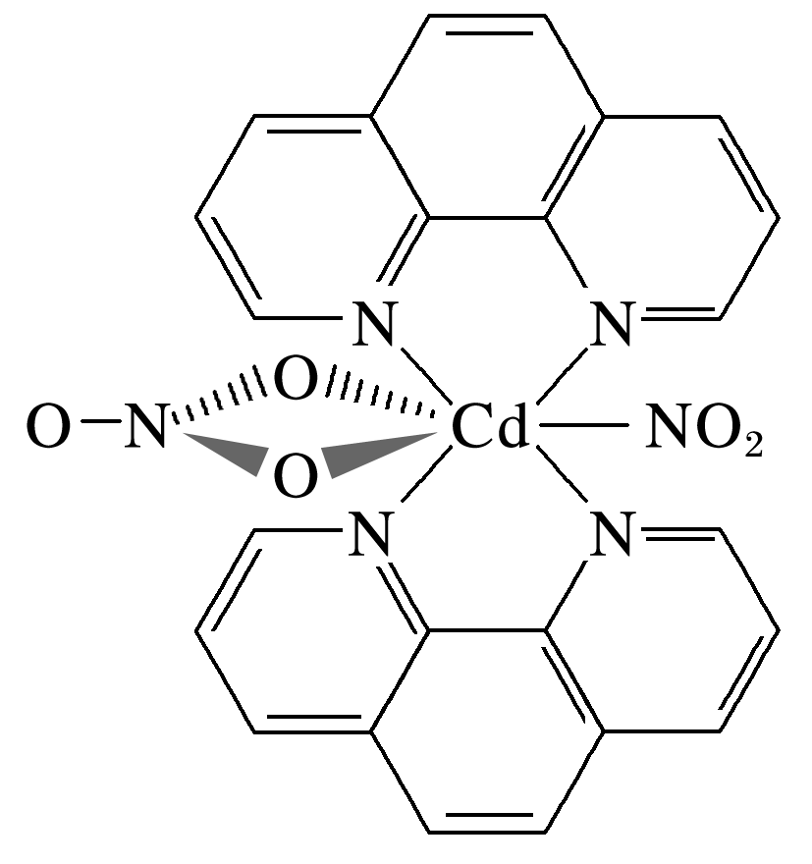

(4)以晶胞参数为单位长度建立的坐标系可以表示晶胞中各原子的位置，称作原子的分数坐标。四方晶系CdSnAs2的晶胞结构如下图所示，晶胞棱边夹角均为90°，晶胞中部分原子的分数坐标如下表所示。

|  |  |  |  |
| --- | --- | --- | --- |
| 坐标  原子 | *x* | *y* | *z* |
| Cd | 0 | 0 | 0 |
| Sn | 0 | 0 | 0.5 |
| As | 0.25 | 0.25 | 0.125 |

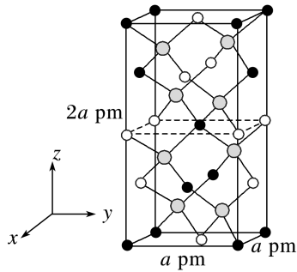

一个晶胞中有________个Sn，找出距离Cd(0,0,0)最近的Sn________(用分数坐标表示)。CdSnAs2晶体中与单个Sn键合的As有__________个。

答案　(1)正四面体形　分子晶体

(2)NH3、AsH3、PH3　AsH3、PH3、NH3　NH3、PH3、AsH3

(3)6　1

(4)4　(0.5,0,0.25)、(0.5,0.5,0)　4

解析　(1)Sn最外层有4个电子，与4个Cl形成4个σ键，因此SnCl4的空间构型为正四面体形；由题给信息知SnCl4常温常压下为液体，说明SnCl4的熔点较低，所以其固体的晶体类型为分子晶体。

(2)NH3、PH3、AsH3均为分子晶体，NH3分子间形成氢键，因此沸点高于PH3、AsH3；AsH3的相对分子质量大于PH3，因此AsH3的沸点高于PH3，即三者沸点由高到低的顺序为NH3、AsH3、PH3。非金属性：N＞P＞As，因此氢化物的还原性由强到弱的顺序为AsH3、PH3、NH3。NH3、PH3、AsH3分子中，N、P、As均形成3对共用电子对和一对孤电子对，原子半径：As＞P＞N，键长：As—H＞P—H＞N—H，因此σ键电子对之间的排斥力由强到弱的顺序为N＞P＞As，即键角由大到小的顺序为NH3、PH3、AsH3。

(3)由题给图示可知，通过螯合作用形成了3个环，每个环中Cd2＋均可与2个N原子或2个氧原子形成配位键，即1个Cd2＋与4个N原子分别形成4个配位键，与2个O原子分别形成2个配位键，因此1 mol该配合物中通过螯合作用形成的配位键有6 mol；由题给图示可知，该配合物中有2种不同的N原子，每个N原子均形成3个σ键，因此所有N原子的杂化方式均为sp2杂化，即杂化方式只有1种。

(4)由题给原子的分数坐标和晶胞图示可知，小白球表示的是Sn原子，Sn原子位于面心和棱上，因此一个晶胞中含Sn原子个数＝6× $\frac{1}{2}$ ＋4× $\frac{1}{4}$ ＝4。由Sn和As的分数坐标可知，*x*、*y*轴上*a* pm长的分数坐标为1，*z*轴上2*a* pm长的分数坐标为1。小黑球表示的是Cd原子，与Cd(0,0,0)最近的Sn有两个，其分数坐标分别为(0.5,0,0.25)和(0.5,0.5,0)。灰球表示的是As原子，每个Sn周围与Sn等距离的As原子有4个，即与单个Sn键合的As有4个。

18．(12分)探究CH3OH合成反应化学平衡的影响因素，有利于提高CH3OH的产率。以CO2、H2为原料合成CH3OH涉及的主要反应如下：

Ⅰ.CO2(g)＋3H2(g)CH3OH(g)＋H2O(g)

Δ*H*1＝－49.5 kJ·mol－1

Ⅱ.CO(g)＋2H2(g)CH3OH(g)

Δ*H*2＝－90.4 kJ·mol－1

Ⅲ.CO2(g)＋H2(g)CO(g)＋H2O(g)　Δ*H*3

回答下列问题：

(1)Δ*H*3＝________ kJ·mol－1。

(2)一定条件下，向体积为*V* L的恒容密闭容器中通入1 mol CO2和3 mol H2发生上述反应，达到平衡时，容器中CH3OH(g)为*a* mol，CO为*b* mol，此时H2O(g)的浓度为__________ mol·L－1

(用含*a*、*b*、*V*的代数式表示，下同)，反应Ⅲ的平衡常数为__________。

(3)不同压强下，按照*n*(CO2)∶*n*(H2)＝1∶3投料，实验测定CO2的平衡转化率和CH3OH的平衡产率随温度的变化关系如下图所示。

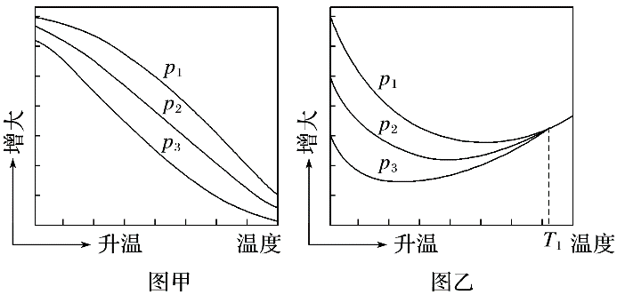

已知：CO2的平衡转化率＝×100%

CH3OH的平衡产率＝×100%

其中纵坐标表示CO2平衡转化率的是图__________(填“甲”或“乙”)；压强*p*1、*p*2、*p*3由大到小的顺序为__________；图乙中*T*1温度时，三条曲线几乎交于一点的原因是_______________________________________________________________________________。

(4)为同时提高CO2的平衡转化率和CH3OH的平衡产率，应选择的反应条件为_____(填标号)。

A．低温、高压 B．高温、低压

C．低温、低压 D．高温、高压

答案　(1)＋40.9

(2)

(3)乙　*p*1＞*p*2＞*p*3　*T*1时以反应Ⅲ为主，反应Ⅲ前后气体分子数相等，压强改变对平衡没有影响

(4)A

解析　(1)由盖斯定律可知，Ⅲ式＝Ⅰ式－Ⅱ式，即Δ*H*3＝－49.5 kJ·mol－1－(－90.4 kJ·mol－1)＝＋40.9 kJ·mol－1。

(2)由题给反应的化学方程式可知，对于反应Ⅰ，每生成1 mol甲醇的同时生成1 mol水；对于反应Ⅲ，每生成1 mol一氧化碳的同时生成1 mol水；对于反应Ⅱ，每消耗1 mol一氧化碳的同时生成1 mol甲醇；由此可知，生成的水的物质的量等于生成的甲醇和一氧化碳的物质的量之和，即生成水的物质的量为(*a*＋*b*) mol，即水的浓度为 $\frac{a+b}{V}$ mol·L－1。由C原子个数守恒可知，平衡时混合气体中CO2的物质的量为(1－*a*－*b*) mol，由H原子个数守恒可知，平衡时混合气体中H2的物质的量为[3－2*a*－(*a*＋*b*)] mol，因此平衡常数*K*＝ $\frac{b\left(a+b\right)}{\left(1-a-b\right)\left(3-3a-b\right)}$。

(3)由反应Ⅰ、Ⅱ可知，随着温度的升高，甲醇的平衡产率逐渐降低，因此图甲的纵坐标表示的是甲醇的平衡产率，图乙的纵坐标表示的是CO2的平衡转化率。同温度下，随着压强的增大，甲醇的平衡产率应增大，因此压强由大到小的顺序为*p*1＞*p*2＞*p*3。图乙中，当升温到*T*1时，CO2的平衡转化率与压强的大小无关，说明以反应Ⅲ为主，因为反应Ⅲ前后气体分子数相等。

(4)由图甲和图乙知，要提高CO2的平衡转化率和CH3OH的平衡产率，需要低温、高压的条件，A正确。

19．(12分)化合物F是合成吲哚­2­酮类药物的一种中间体，其合成路线如下：

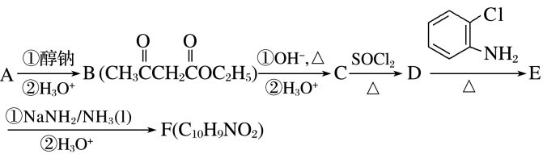

知：Ⅰ.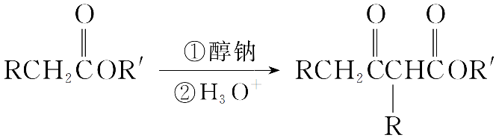

Ⅱ.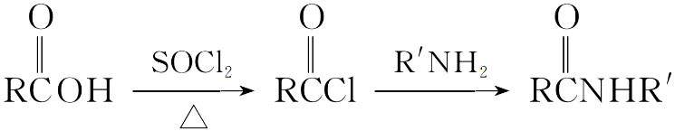

Ⅲ.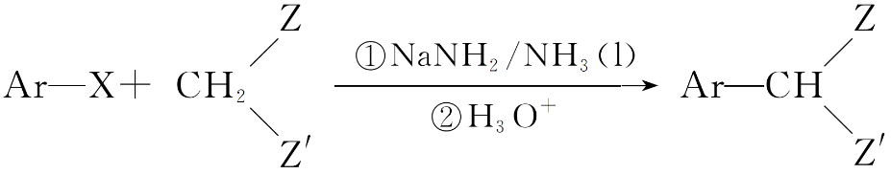

Ar为芳基；X＝Cl，Br；Z或Z′＝COR，CONHR，COOR等。

回答下列问题：

(1)实验室制备A的化学方程式为________________________________________，提高A产率的方法是______________________________________；A的某同分异构体只有一种化学环境的碳原子，其结构简式为________________。

(2)C→D的反应类型为____________；E中含氧官能团的名称为____________。

(3)C的结构简式为____________，F的结构简式为____________。

(4)Br2和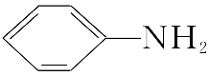的反应与Br2和苯酚的反应类似，以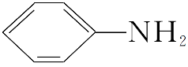和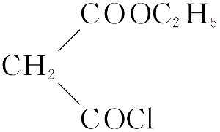为原料合成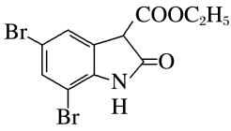，写出能获得更多目标产物的较优合成路线(其他试剂任选)。

答案　(1)CH3COOH＋CH3CH2OH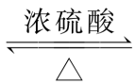CH3COOC2H5＋H2O　及时蒸出产物(或增大乙酸或乙醇的用量)　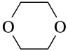

(2)取代反应　羰基、酰胺基

(3)CH3COCH2COOH　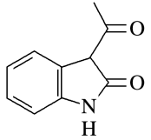

(4)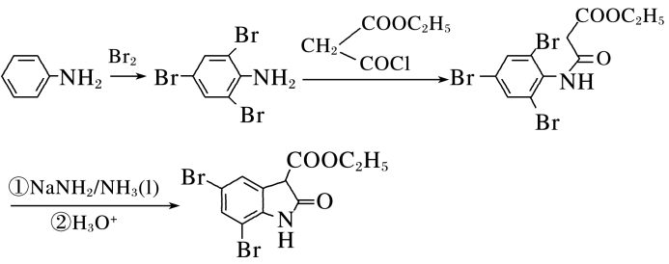

解析　A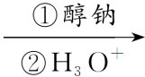B(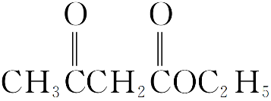)，结合信息Ⅰ推知A是CH3COOC2H5。B在加热条件下发生碱性水解，并酸化得到C，则C是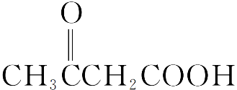。C与SOCl2在加热条件下反应生成D，D与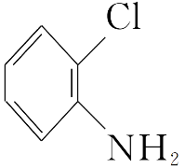反应生成E，结合信息Ⅱ推知，D是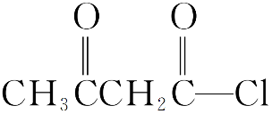，E是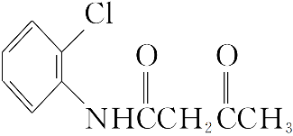。E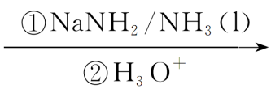F(C10H9NO2)，结合信息Ⅲ推知，F是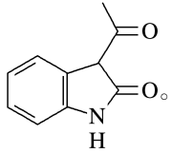。

(1)A是CH3COOC2H5，实验室利用乙醇和冰醋酸在浓硫酸催化、加热条件下制取CH3COOC2H5，化学方程式为CH3COOH＋CH3CH2OH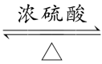CH3COOC2H5＋H2O。该反应是可逆反应，及时转移出产物或增大乙醇(或乙酸)的用量等均能提高A的产率。A的分子式为C4H8O2，其同分异构体只有一种化学环境的碳原子，则必定只含有一种化学环境的氢原子，说明分子结构对称，应含有4个CH2原子团，据此推出其结构简式为。

(2)C―→D的反应类型是取代反应；E是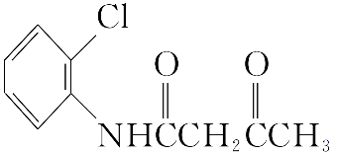，含氧官能团的名称是羰基和酰胺基。

(3)由上述分析可知，C的结构简式为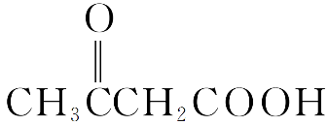，F的结构简式为。

(4)Br2和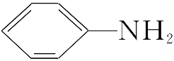的反应与Br2和苯酚的反应类似，类比推理可知，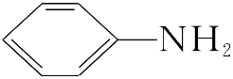和Br2发生取代反应生成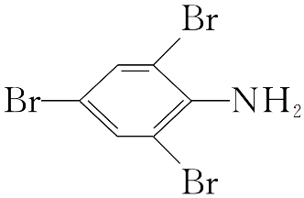，结合信息Ⅱ，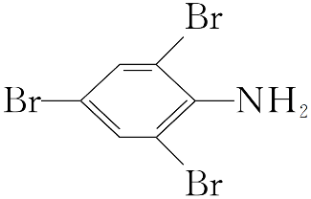与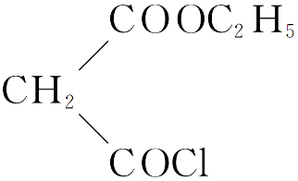发生取代反应可得到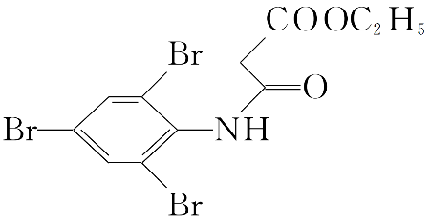，再经信息Ⅲ中的两步转化得到，据此写出合成路线。

20．(12分)某同学利用Cl2氧化K2MnO4制备KMnO4的装置如下图所示(夹持装置略)：

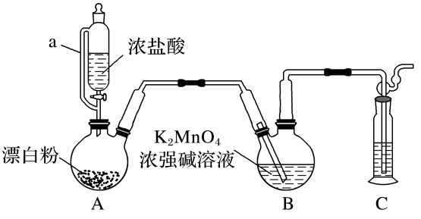

已知：锰酸钾(K2MnO4)在浓强碱溶液中可稳定存在，碱性减弱时易发生反应：

3＋2H2O===2＋MnO2↓＋4OH－

回答下列问题：

(1)装置A中a的作用是________________________；装置C中的试剂为______________；装置A中制备Cl2的化学方程式为__________________________________。

(2)上述装置存在一处缺陷，会导致KMnO4产率降低，改进的方法是________________。

(3)KMnO4常作氧化还原滴定的氧化剂，滴定时应将KMnO4溶液加入__________(填“酸式”或“碱式”)滴定管中；在规格为50.00 mL的滴定管中，若KMnO4溶液起始读数为15.00 mL，此时滴定管中KMnO4溶液的实际体积为______________(填标号)。

A．15.00 mL B．35.00 mL

C．大于35.00 mL D．小于15.00 mL

(4)某FeC2O4·2H2O样品中可能含有的杂质为Fe2(C2O4)3、H2C2O4·2H2O，采用KMnO4滴定法测定该样品的组成，实验步骤如下：

Ⅰ.称取*m* g样品于锥形瓶中，加入稀H2SO4溶解，水浴加热至75 ℃。用*c* mol·L－1的KMnO4溶液趁热滴定至溶液出现粉红色且30 s内不褪色，消耗KMnO4溶液*V*1 mL。

Ⅱ.向上述溶液中加入适量还原剂将Fe3＋完全还原为Fe2＋，加入稀H2SO4酸化后，在75 ℃继续用KMnO4溶液滴定至溶液出现粉红色且30 s内不褪色，又消耗KMnO4溶液*V*2 mL。

样品中所含H2C2O4·2H2O(*M*＝126 g·mol－1)的质量分数表达式为________________。

下列关于样品组成分析的说法，正确的是__________(填标号)。

A. $\frac{V_{1}}{V_{2}}$ ＝3时，样品中一定不含杂质

B. $\frac{V_{1}}{V_{2}}$ 越大，样品中H2C2O4·2H2O含量一定越高

C．若步骤Ⅰ中滴入KMnO4溶液不足，则测得样品中Fe元素含量偏低

D．若所用KMnO4溶液实际浓度偏低，则测得样品中Fe元素含量偏高

答案　(1)平衡气压，使浓盐酸顺利滴下　NaOH溶液　Ca(ClO)2＋4HCl(浓)===CaCl2＋2Cl2↑＋2H2O

(2)在装置A、B之间加装盛有饱和NaCl溶液的洗气瓶

(3)酸式　C

(4) $\frac{0.315c\left(V_{1}-3V_{2}\right)}{m}$ ×100%　BD

解析　(1)装置A中恒压分液漏斗a的作用是平衡气压，使浓盐酸顺利滴下。Cl2有毒，装置C用于Cl2的尾气处理，盛装的试剂为NaOH溶液。装置A中利用浓盐酸与漂白粉反应制取Cl2，漂白粉的有效成分是Ca(ClO)2，反应的化学方程式为Ca(ClO)2＋4HCl(浓)===CaCl2＋2Cl2↑＋2H2O。

(2)浓盐酸易挥发，装置A中制得的Cl2中混有挥发出的HCl，易与KMnO4发生氧化还原反应，导致其产率降低，改进方法是在装置A、B之间加装盛有饱和NaCl溶液的洗气瓶。

(3)KMnO4溶液具有强氧化性，易腐蚀碱式滴定管下端的橡胶管，故应选择酸式滴定管。酸式滴定管下端有一段未标注刻度，规格为50.00 mL的滴定管，液面在“0刻度”时，溶液的体积大于50.00 mL，故KMnO4溶液起始读数为15.00 mL时，滴定管中KMnO4溶液的实际体积大于35.00 mL。

(4)设样品中FeC2O4·2H2O为*x* mol，Fe2(C2O4)3为*y* mol，H2C2O4·2H2O为*z* mol，它们分别和KMnO4反应的关系式为：

5FeC2O4·2H2O～3KMnO4　5H2C2O4·2H2O～2KMnO4

*x*  *x* *z* *z*

5Fe2(C2O4)3～6KMnO4

*y* *y*

所以过程Ⅰ中消耗的KMnO4的物质的量(单位为mol)为

*x*＋*z*＋*y*＝*cV*1×10－3①

过程Ⅱ溶液中Fe2＋的物质的量为(*x*＋2*y*) mol

Fe2＋和 ${MnO}_{4}^{-}$ 的关系式为

5Fe2＋～

*x*＋2*y $\frac{1}{5}$*　 (*x*＋2*y*)

过程Ⅱ中消耗的KMnO4的物质的量(单位为mol)为(*x*＋2*y*)＝*cV*2×10－3②

由①式得：3*x*＋6*y*＋2*z*＝5*cV*1×10－3

由②式得：3*x*＋6*y*＝15*cV*2×10－3

两式相减得：*z*＝×10－3×*c*(*V*1－3*V*2)

所以样品中H2C2O4·2H2O的质量分数表达式为×100%

＝×100%

＝3时，H2C2O4·2H2O的质量分数为0，则不含H2C2O4·2H2O；由*x*＋*y*＝*cV*1×10－3和(*x*＋2*y*)＝*cV*2×10－3可知，不论*y*是否为0，均有*V*1＝3*V*2，即当＝3时，样品中可能含有Fe2(C2O4)3，A错误；越大，加还原剂后所得溶液中Fe2＋含量越低，则样品中H2C2O4·2H2O含量越高，B正确；若步骤Ⅰ中滴入KMnO4溶液不足，H2C2O4未被完全氧化，引起*V*2偏大，则样品中Fe元素含量偏高，C错误；若所用KMnO4溶液实际浓度偏低，消耗KMnO4溶液体积*V*2实际偏大，故测得样品中Fe元素含量偏高，D正确。